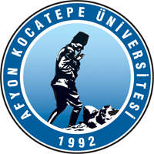
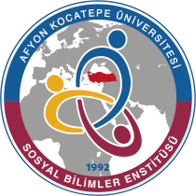
T.C.
AFYON KOCATEPE ÜNİVERSİTESİ
SOSYAL BİLİMLER ENSTİTÜSÜ
ENSTİTÜ YÖNETİM KURULU GÜNDEMİ VE KARARLARI

Toplantı Tarihi : 03.07.2026
Toplantı Saati : 16.00
Toplantı No : 2026/20
GÜNDEM:
1. 2025-2026 Eğitim-Öğretim yılı Bahar Dönemi final mazeret sınavına girecek öğrencilerin durumlarının görüşülmesi,

KARARLAR:

Karar 4. Aşağıda adı soyadı, Anabilim Dalı ve dersleri yazılı mazeretleri kabul edilen öğrencilerin 2025-2026 Eğitim-Öğretim yılı bahar yarıyılı final mazeret sınavlarının 06-08 Temmuz 2026 tarihleri arasında aşağıda belirlenen şekilde yapılmasının uygunluğuna,
SOSYAL BİLİMLER ENSTİTÜSÜ
2024-2025 Eğitim Öğretim Yılı Bahar Dönemi Final Mazeret Sınavları
ÖĞRENCİNİN ADI SOYADI | DERSİN ADI | PROGRAMI | DERSİ VEREN ÖĞRETİM ÜYESİ | SINAV TARİHİ | SINAV SAATİ | SINAV YERİ
2500681002-H**** Ö**** | TRI-836  Turizmde Etik ve Sosyal Sorumluluk | Turizm İşletmeciliği (Dr) | Doç. Dr. Gonca AYTAŞ | 06.07.2026 | 11.00 | Turizm Fakültesi
25006115001-H**** K***** | OTE-709  Bilimsel Araştırma Yöntemleri ve Yayın Etiği | Öğretim Teknolojileri (YL) | Prof. Dr. Gürbüz OCAK | 08.07.2026 | 16.00 | Eğitim Fakültesi

Katılanların oy birliği ile kabul edilmiştir.

